МИНИСТЕРСТВО ОБРАЗОВАНИЯ

Сибирская государственная автомобильно-дорожная академия

(СибАДИ)

Кафедра: Строительные материалы и специальные технологии

**Курсовая работа**

По дисциплине : Местные строительные материалы

на тему: **Производство крупноразмерных изделий из газобетона**

Выполнил:

Студентка 3-го курса ПГСсп

Шифр:

Проверил:

____________

Омск -2009

**Содержание**

Введение

1.Назначение и классификация ячеистых бетонов

2.Виды сырьевых материалов и требования, предъявляемые к ним

3.Технология крупноразмерных изделий

4.Контроль качества продукции

Список литературы

**Введение**

В настоящее время для выбора верного направления при создании эффективных строительных изделий из ячеистых бетонов необходимо проанализировать путь развития производства изделий из газо- и пенобетона.

Начало промышленного производства изделий из ячеистого бетона в России было положено строительством в 50-60 гг. XX в. десяти заводов мощностью каждого до 150 тыс. м3 в год на оборудовании шведской фирмы "Сипорекс". Стеновые панели формировались в горизонтальных индивидуальных формах с различной архитектурной отделкой, которая осуществлялась до автоклавной обработки и после нее. Стеновые блоки получали разрезкой неармированного массива высотой 0,2 - 0,3 м.

Ведущие зарубежные фирмы, такие как "Итонг", "Хебель", "Верхан" (Германия), "Кальсилокс" (Дания), "Селкон" (Голландия), "Чори" (Япония), "Униполь" (Польша), вскоре отказались от изготовления изделий в индивидуальных формах и перешли на резательную технологию и соответствующее оборудование, позволившее изготовлять разнообразные виды изделий по гибкой технологии и с меньшими затратами металла на формы. В России же было создано два конкурирующих вида технологических процессов и оборудования по резательной технологии - "Универсал - 60" и "Виброблок БГ — 40".

В первом случае после приготовления смеси в вибро- или гидродинамическом смесителе, формирования массива на ударной площадке, приобретения массивом сырцовой прочности он освобождается от бортоснастки, специальным захватом переносится из собственного поддона на стол резательной машины и после разрезки на специальной решетке отправляется в автоклав. В варианте "Виброблок БГ-40" отформованный массив на виброплощадке с горизонтальными колебаниями на всем протяжении технологического процесса находится на "своем" поддоне, что обеспечивает стабильный технологический процесс даже при наличии нестабильных и невысоких характеристик исходных сырьевых материалов и некоторых отклонений от установленных технологических параметров.

В последнее десятилетие оборудование "Универсал" не находит спроса главным образом из-за нестабильной его работы в отечественных условиях. В настоящее время ВНИИстромом им. П.П. Будникова разработано несколько вариантов оборудования технологических линий "Виброблок" производительностью от 10 до 60 тыс. м3 в год.

**1. Назначение и классификация ячеистых бетонов**

Ячеистый бетон - это особо легкий бетон с большим количеством (до 85% общего объема бетона) мелких и средних воздушных ячеек размером до 1 - 1,5 мм, получаемый перемешиванием смеси вяжущего, заполнителя, воды и порообразователя с последующим формованием и твердением.

Ячеистые бетоны по структуре, свойствам и способам получения превосходят традиционные материалы аналогичного назначения. Они нашли преимущественное применение при возведении ограждающих конструкций жилых и промышленных зданий, кроме того, материалы пониженной плотности могут быть использованы в качестве теплоизоляционных изделий.

Фактически изделия из ячеистого бетона по эксплуатационным свойствам являются универсальными, что значительно повышает их конкурентоспособность с аналогичными по назначению материалами в условиях рыночной экономики.

Ценными свойствами этих материалов являются: низкая средняя плотность (400 - 700 кг/м3, что почти вдвое меньше массы керамзитобетонных изделий и в три - четыре раза меньше массы кирпичных стен); низкая теплопроводность (0,15 - 0,25 Вт/(м*°С), по сравнению с 0,4 - 0,5 Вт/(м*°С) для керамзитобетонных изделий и 0,7 - 1 Вт/(м*°С) для кирпича); относительно высокая прочность - до 4 МПа; высокая морозостойкость, достигающая 50 - 100 циклов переменного замораживания и оттаивания.

Кроме того, ячеистый бетон обладает повышенной паропроницаемостью, что ставит этот материал по санитарно-гигиеническим свойствам на второе место после деревянных конструкций (с точки зрения поддержания в жилых помещениях нормального температурно-влажностного режима).

Производство изделий из автоклавного ячеистого бетона со средней плотностью 600 кг/м3 по сравнению с производством таких же изделий, но со средней плотностью 400 кг/м, требует меньше энергозатрат на подготовку сырьевых материалов и их автоклавную обработку.

Ячеистые бетоны классифицируют по следующим признакам: функциональному назначению, способу порообразования, виду вяжущего, виду кремнеземистого компонента и способу твердения.

Классификация ячеистых бетонов в зависимости от **средней плотности и назначения** приведена в табл. 1.1

Таблица 1.1

Классификация ячеистых бетонов

|  |  |  |
| --- | --- | --- |
| Вид бетона | Средняя плотность, кг/м3 | Прочность при сжатии, МПа |
| Теплоизоляционный | 300-500 | 0,4-1,2 |
| Теплоизоляционно-конструкционный | 500-800 | 1,2-2,5 |
| Конструкционный | 800-1200 | 2,5-15 |

**По способу порообразовании** различают:

- химический (газобетоны, газосиликаты, газошлакобетоны, газозолобетоны и др.);

- механический (пенобетоны, пеносиликаты, шлакощелочные пенобетоны, пенозолобетоны и др.);

- механохимический (пеногазобетоны);

- физический (вспучивание массы за счет газообразования при разряжении в вакууме).

**По виду вяжущего** ячеистые бетоны классифицируют:

- на цементе (газо- и пенобетоны);

- известково-кремнеземистом вяжущем (газо- и пеносиликаты);

- шлакоизвестковом вяжущем (газо - и пеношлакобетоны);

- золе (газо - и пенозолобетоны или газо - и пенозолосиликаты);

- гипсовом вяжущем (газо - и пеногипс).

**По способу твердения** различают:

- автоклавные ячеистые бетоны (процессы твердения происходят при повышенной температуре -170 - 190 °С и давлении паровоздушной среды 0,8 — 1,2 МПа);

- неавтоклавные ячеистые бетоны (твердеют при температуре гидротермальной обработки до 100 °С и атмосферном давлении);

- ячеистые бетоны естественного твердения (твердеют в нормально-влажностных условиях в течение 28 суток).

**2. Виды сырьевых материалов и требования, предъявляемые к ним**

**Вяжущие вещества** выбираются в зависимости от условий твердения и проектной прочности изделий из ячеистого бетона.

Для материалов неавтоклавного твердения в основном применяют портландцемент высоких марок, отвечающий требованиям ГОСТ 10178-95 «Портландцемент и шлакопортландцемент. ТУ". Рекомендуется использовать алитовый портландцемент, содержащий в составе не менее 50% трехкальциевого силиката (3СаО * SiO2), выделяющего при гидратации Са(ОН)2, который обеспечивает в систему щелочную среду, необходимую для протекания реакции газовыделения.

Для обеспечения более быстрого набора структурной прочности поризованной ячеистобетонной массы необходимо использовать вяжущее низкого водозатворения (ВНВ). Недопустимо использовать в составе массы шлакопортландцемент и пуццолановый цемент, т.к. они не обеспечивают требуемую щелочную среду.

Для автоклавных силикатных изделий в качестве основного вяжущего применяется строительная известь воздушного твердения, отвечающая требованиям ГОСТ 9179 - 77 "Известь строительная. ТУ". Влажность гидратной извести не должна быть более 5%. Рекомендуется использовать негашеную известь - кипелку не менее 2-го сорта с содержанием активных (СаО и MgO 80%, непогасившихся частиц не более 11% и с дисперсностью менее 0,2 мм. В этом случае при приготовлении растворной смеси для получения ячеистобетонной массы выделяется большое количество теплоты, что способствует процессу порообразования, предохранению оседания газонасыщенной массы до ее затвердевания и повышению прочности готовых изделий ячеистой структуры.

Смешанное вяжущее, такое как цементно-известковое на основе цемента и извести, должно удовлетворять вышеизложенным требованиям.

Известково-белитовое вяжущее должно содержать свободного СаО от 35 до 45%, двухкальциевого силиката - не менее 30%. Удельная поверхность вяжущего должна быть 4000 - 5000 см2/г, а время его гидратации 8-20 мин.

Шлак доменный гранулированный совместно с активизаторами твердения или в составе смешанного вяжущего должен удовлетворять требованиям ГОСТ 3476 и содержать закиси марганца не более 1,5%, сульфидной серы не более 0,1%. Модуль активности для основного и нейтрального шлака должен быть не менее 0,4, а модуль основности не менее 0,9. Дня помола пригоден гранулированный шлак, не содержащий плотных камневидных кусков и посторонних примесей, его влажность не должна превышать 15%, а удельная поверхность вяжущего на основе извести и шлака должна быть не менее 5000 см2/г.

Шлакощелочное вяжущее, содержащее молотый гранулированный шлак и едкую щелочь, должно удовлетворять требованиям ГОСТ 2263. Допускается взамен едкой щелочи применять щелочной плав. Количество едкой щелочи (Na2O или К2О) или щелочного плава в шлакощелочном вяжущем устанавливают подбором состава.

Высокоосновное зольное вяжущее от сжигания горючего сланца, каменного и бурого углей должно содержать СаО не менее 30%, в том числе свободной СаО - 15...25 %, SiO2 - 20...30 %, SO3 - не более 6% и суммарного количества К2О + Na2O - не более 3%. Удельная поверхность должна быть равна 3000 - 3500 см2/г.

Сульфатное вяжущее - обычный строительный гипс по ГОСТ 125 - 79 с добавкой 5% тонкомолотого (удельная поверхность 2000-3000 см2/г) кристаллического карбоната кальция, мрамора и т.п.

Фосфатное вяжущее - ортофосфорная кислота по ГОСТ 10678, частично нейтрализованная металлом (например, алюминиевой пудрой марки ПАП-1 или ПАП - 2) или оксидами металлов, например Al2O3, Cr2O3, Al(OH)3 и др. Наиболее легкие фосфатные ячеистые бетоны со средней плотностью менее 400 кг/м3 получают из смеси 30% ортофосфатной кислоты с алюминиевой пудрой, без каких-либо заполнителей. Более тяжелый и более прочный фосфатный ячеистый бетон содержит заполнители в виде корунда, шамота, отработанного катализатора ИМ-2201 и др.

При производстве автоклавных ячеистых бетонов возможно использование известково-цементных или золоцементных вяжущих, марка последних может быть невысокой, т.к. конечная прочность поробетона после автоклавной обработки на цементах различных марок практически одинакова.

**Кремнеземистый компонент.** В качестве кремнеземистого компонента используются: кварцевый песок, золы ТЭС, шлаки и др.

Основными показателями кремнеземистого компонента в составе смеси для производства ячеистых бетонов являются гранулометрический состав и содержание в нем нежелательных примесей (пылевидных и глинистых частиц). В кварцевом песке не допускается наличие зерен более 10 мм в количестве свыше 0,5%, а более 5 мм - свыше 10% по массе. Количество частиц менее 0,16 мм не должно превышать 10 и 15 % соответственно для крупных и мелких песков. Содержание пылевидных (менее 0,5 мм) и глинистых (менее 0,005 мм) частиц не должно превышать 3-5 %.

Применяемый в изготовлении изделий из ячеистого бетона кремнеземосодержащий компонент — кварцевый песок — согласно ГОСТ 8736 - 93 "Песок для строительных работ. ТУ" должен содержать не менее 75% свободного кварца, не более 3% илистых и глинистых примесей и не более 0,5% слюды. При модуле крупности песка не более 1,5 и содержании в нем глинистых примесей менее 7% можно использовать его для изготовления стеновых камней, исключая сушку песка и его совместный помол с цементом.

Для обеспечения требуемой величины средней плотности удельная поверхность молотого песка должна составлять, см2/г:

1500-2000 при средней плотности 800 кг/м3;

2000-2300 при средней плотности 700 кг/м3;

2300-2700 при средней плотности 600 кг/м3;

2700-3000 при средней плотности 500 кг/м3.

Зола-унос от сжигания бурых и каменных углей также может использоваться в качестве кремнеземсодержащего компонента, должна иметь не менее 45% кремнезема, а величина потерь при прокаливании (ппп) в золе бурых углей не должна превышать 5% и в каменных углях -7%.

Также в качестве заполнителей применяют тонкодисперсные вторичные продукты обогащения руд, содержащие SiO2 не менее 60%, железистых минералов не более 20%, сернистых соединений, в пересчете на SO3, не более 2%, едкой щелочи, в пересчете на Na2O, не более 2%, , пылевидных и глинистых частиц не более 3%, слюды не более 0,5%.

Плотность шлама из грубомолотого песка должна быть не менее 1,6 кг/л, а из песка нормального помола (при вибрационном способе формования изделий) — 1,68 кг/л, из вторичных продуктов — 1,75... 1,8 кг/л.

В производстве ячеистых автоклавных изделий нередко используются кварцевый песок, зола-унос и другие кремнеземсодержащие сырьевые материалы с показателями ниже нормативных, причем узаконенными ведомственными или государственными документами. Так, например, ОСТ 34 - 70 - 542 - 81 допускает содержание в золе-уносе тепловых электростанций от 5 до 22 % остатка несгоревшего топлива (ппп). ГОСТ 25818 - 91 "Золы-уноса тепловых электростанций для бетонов. ТУ" допускает показатель ппп в золе, предназначенной для производства бетона, от 5 до 20 %, а в ГОСТ 25592 — 83 на смесь золошлаковую тепловых электростанций для бетона эта величина колеблется от 2 до 20 %.

В.Ф. Завадский предложил использовать для производства ячеистых бетонов неавтоклавного твердения вместо кварцевого песка альбитофировые породы в виде песков и пылей, получаемых при дроблении пород на щебень.

Альбитофировые горные породы относятся к группе кислых эффузивных пород щелочного ряда с вкраплениями и микролитами основной массы, представленными, главным образом, альбитом Na (AlSi3O8). Химический состав пород: SiO2 - 74...77 %; А12О3 - 10... 12 %; Fe2O3 - 0,9...1,8 %; R2O - 5...6 %; CaO - 0,5...0,7 %; ппп - 0,3... 0,5 %. Структура пород — порфировая.

Истинная плотность пород - 2,6 г/см3, насыпная плотность альбитофирового дисперсного порошка — 1,3... 1,45 т/м3, остаток на сите № 008 составляет для пылей из циклонов 10 — 12 %, порошка из отвалов - 20...25 % или остаток на сите № 02 - 5...7%. Удельная поверхность альбитофировых порошков по ПСХ - 4 колеблется в пределах 2000 – 3500 см2/г.

Специфика фазового и химического составов, а также высокая дисперсность альбитофировых порошков и микрошероховатость частичек определяют особенности реологических свойств литьевых шламов и поризованных масс на их основе и протекание процессов гидратации и твердения аньбитофировых поризованных масс с минеральным вяжущим веществом. Установлено, что при одинаковой величине средней плотности газобетона прочность альбитофировых бетонов на 20 — 25 % выше, чем бетонов на кварцевом песке.

**Порообразователи**. В технологии газобетонных изделий в качестве газообразователей главным образом используется алюминиевая пудра марок ПАП – 1 и ПАП - 2, отвечающая требованиям ГОСТ 5494 – 95 « Пудра алюминивая пигментная. ТУ" с содержанием активного алюминия 91,1 - 93,9 % и временем активного (максимума) газовыделения в течение 3 - 4 мин от начала смешивания компонентов газобетонной массы. К пудре предъявляются требования по дисперсности, т.к. с дисперсностью связан процесс протекания газообразования в ячеистобетонной смеси, которая составляет 4600 - 6000 см2/г. Максимальное выделение водорода происходит при температуре смеси 30 – 40 0С. Для получения водной алюминиевой суспензии используется сульфанол (алкилбензосульфат), обладающий свойствами ПАВ, из расчета 25 г на литр воды. Сульфанол должен удовлетворять требованиям ТУ 6 - 01- 1001 - 77.

В качестве газообразователя также применяют пергидроль Н2О2 газопасты ГБП и комплексный газообразователь, представляющий собойсмесь алюминиевой пудры и дисперсного ферросилиция.

При применении газопасты отпадает необходимость в поверхностно – активных веществах (ПАВ), она легко смачивается и перемешивается с водой, образуя хорошую суспензию, которая равномерно распределяется в бетонной массе без агрегатирования. При одинаковой общей пористости изделий средний размер пор в теле газобетона в 2 - 2,5 раза меньше, чем в изделиях на алюминиевой пудре. Отрицательным эффектом применения газопасты по сравнению с алюминиевой пудрой является удлинение сроков достижения пластической прочности на 15—30 мин.

У комплексного газообразователя каждый компонент смеси является газообразователем, но имеет собственную скорость образования массы газа и абсолютную массу полученного газа. Реакция взаимодействия ионов силиция со щелочными компонентами смеси протекает медленнее, чем ионов алюминия, а суммарная скорость образования массы водорода у комплексного газообразователя ниже, чем скорость образования той же массы газа у алюминиевой пудры. Ферросилиций в составе спучивающегося вещества назван газообразователем второго действия. Соотношение алюминиевой пудры ПАП-1 и дисперсного ферросилиция ФС – 75 находится в пределах от 1 : 4 до I : 1. Общий расход комплексного газообразователя 0,25 - 0,86 кг на 1 м3 ячеистого бетона плотностью 500 - 800 кг/м3.

В настоящее время в России существует много разновидностей **пенообразователей** как отечественного, так и зарубежного производства. К отечественным пенообразователям относят клееканифольный, алюмосульфонафтеновый, смолосапониновый, ПО—1, БелПор-1Ом, "Унипор", ПО - 6, ПБ - 2000, а к зарубежным "Неопор", "Диет", "Едама" и др., удовлетворяющие требованиям ГОСТ 6948 -81.

Клееканифольный пенообразователь приготовляют из мездрового или костного клея, канифоли и водного раствора едкого натра. Этот пенообразователь при длительном взбивании эмульсии дает большой объем устойчивой пены. Он несовместим с ускорителями твердения цемента кислотного характера, так как они вызывают свертывание клея. Хранят его не более 20 суток в условиях низкой положительной температуры.

Смолосапониновый пенообразователь приготовляют из мыльного корня и воды. Введение в него жидкого стекла в качестве стабилизатора увеличивает стойкость пены. Этот пенообразователь сохраняет свои свойства при нормальной температуре и относительной влажности воздуха около 1 месяца.

Алюмосульфонафтеновый пенообразователь получают из керосинового контакта, сернокислого глинозема и едкого натра. Он сохраняет свои свойства при положительной температуре до 6-ти месяцев.

Пенообразователь ГК готовят из гидролизованной боенской крови марки ПО-6 и сернокислого железа. Его можно применять с ускорителями твердения. Этот пенообразователь сохраняет свои свойства при нормальной температуре до 6-ти месяцев.

Расход клееканифольного пенообразователя составляет 8 — 12 %, смолосапонинового - 12... 16 %, алюмосульфонафтенового - 16...20 % и пенообразователя ГК - 4...6 % от расхода воды. Смесь из двух пенообразователей (например, ГК и эмульсии мыльного корня в соотношении 1:1) позволяет получить более устойчивую пену.

Доказано, что пенообразователи на основе природных органических продуктов (клееканифольный, сапониновый и др.) не всегда являются технически эффективными. Отечественные пенообразователи обладают рядом недостатков, так, к недостаткам сапонинового пенообразователя относятся: необходимость длительного взбивания пены, снижение пенообразующих свойств водного раствора пенообразователя со временем снижают эффективность его применения. Кроме того, работа с мыльным корнем, раздражающе действует на кожу, и особенно на слизистые оболочки, требует мер предосторожности. Положительными сторонами является использование одного вида сырья, простая технология, получение стойкой пены с большим выходом.

К недостаткам клееканифольного пенообразователя следует отнести сравнительно сложную технологию, длительность приготовления пены, короткие сроки хранения и необходимость помола компонентов до крупности песка. Пенобетон на клееканифольном пенообразователе в естественных условиях твердения характеризуется замедленным ростом прочности. Клей в составе пенообразователя не позволяет применять кислые добавки из-за его свертывания и разрушения пены. Клей и канифоль являются дефицитными материалами.

Алюмосульфонафтеновый пенообразователь так же, как и клееканифольный, отличается достаточно сложной технологией. Однако менее дефицитен по сравнению с клееканифольным и сапониновым, имеет сокращенные сроки (в 1,5 — 2 раза) приготовления пены. Основное его преимущество - длительность хранения без снижения качества.

Научно-исследовательский и производственный опыт показал, что наиболее перспективными для приготовления пеноматериалов являются анионоактивные ПАВ с высокой пенообразующей способностью, состоящие из биополимеров, построенных из атомов аминокислот, связанных между собой длинными полипептидными цепями.

Ряд предприятий по производству пенобетонных изделий использует пенообразователь немецкой фирмы "Неопор". Тюменская домостроительная компания использует высокоэффективный пенообразователь «Пеностром» отечественного производства. В Казахстане на предприятиях применяют пенообразователь "Унипор". В качестве пенообразователей пользуют также оксид амина, лаурил сульфат натрия и др.

В табл.2.1 приведены технические характеристики некоторых отечественных пенообразователей, которые могут использоваться для сравнительного анализа при разработке или применении новых видов отечественных и зарубежных пенообразователей.

Основными показателями действия пенообразователя являются: кратность и устойчивость пены, синерезис, расход воды для получения пены. Кратность пены определяется отношением объема готовой пены к объему исходного пенообразователя, для низкократных технических пен этот показатель равен 10, для высокократных - более 10. Устойчивость пены характеризует ее сохранность в течение определенного промежутка времени. Технические пены в течение одного часа не должны оседать более чем на 10 мм. Коэффициент использования пенообразователя должен быть более 0,8. Средняя плотность пен составляет 70-100 кг/м3.

Синерезис - это самопроизвольное уменьшение объема пены, сопровождающееся выделением значительного количества жидкой фазы. Уменьшение процесса синерезиса при приготовлении и использовании пен является важной задачей в технологии пенобетона.

Таблица 2.1

Технические характеристики пенообразователей

|  |  |  |  |  |  |
| --- | --- | --- | --- | --- | --- |
| Пенообразователь | Количество воды на 1м3 бетона, л | Расход пенообразователя, кг/м3 | Кратность | Устойчивость, мин | Синерезис, мин |
| Клееканифольный | 25 | 3,6 | 32 | 10 | 23 |
| Смолосапониновый | 40 | 7,5 | 21 | 2 | 9 |
| Алюмосульфонафтеновый | 40 | 9 | 20 | 2 | 6 |
| ГК | 35 | 2 | 25 | 5 | 17 |
| Пеностром | 25-30 | 1,2-1,5 | 35 | 12 | 28 |
| Оксид амина | 45-50 | 1-1,2 | 21 | 11 | 25 |
| Пожарный (ПО-6, ПБ-2000) | 25 | 1,4-1,5 | 37 | 4 | 11 |

**Корректирующие добавки.** В качестве добавок, ускоряющих твердение бетона, применяют сернокислый алюминий Al2( SO4)3 и хлористый кальций СаС12 (ГОСТ 450 - 77).

В качестве добавок - стабилизаторов структуры поризованной массы используются гипсовый камень (ГОСТ 4013 - 82), жидкое стекло R2O n Н2О (ГОСТ 13078 - 81 "Жидкое стекло натриевое" и ГОСТ 18958 - 73 "Стекло жидкое калиевое").

Научно-исследовательские разработки, проведенные в последнее время, доказали возможность применения в качестве добавок активных дисперсных минеральных наполнителей, гидролизного лигнина, древесных опилок, микрокремнезема, тонкомолотых металлургических шлаков, цеолитов и др. материалов.

Наиболее эффективной добавкой является микрокремнезем — побочный продукт производства ферросилиция. В результате плавления в электродуговых печах кварца и железа при температуре, равной 2000°С, происходит выделение газообразного оксида кремния (SiO), который, достигая верха печи, окисляется до SiO2 и оседает в виде тонкодисперсных частиц на электрофильтрах. Основным компонентом микрокремнезема является аморфный диоксид кремнезема (87 - 92 %), у которого истинная плотность равна 2,94 г/см3, а насыпная — 0,2...0,3 г/см3, удельная поверхность 40 - 50 м2/г. Химический состав микрокремнезема приведен в табл.2.2

Таблица 2.2

Химический состав микрокремнезема

|  |  |  |  |  |  |
| --- | --- | --- | --- | --- | --- |
| SiO2 | Al2O3 | Fe2O3 | CaO | MgO | ППП |
| 87,6-92,3 | 0,38-0,75 | 1,1-2,3 | 1,3-1,8 | 2,8-3 | 1,6-2,4 |

В смеси с известью микрокремнезем проявляет свойства активной минеральной добавки, связывая до 7% гидрооксида кальция в низкоосновные гидросиликаты кальция за 5 — 7 часов нормального твердения, а за 30 суток связывается до 1 г Са(ОН)2 на 1 г микрокремнизема. Эта добавка придает ячеистому бетону следующие положительные свойства: позволяет снизить среднюю плотность, практически не уменьшая прочности, т.е. экономить вяжущее; снижает расход порообразователей; сокращает длительность технологической выдержки перед термообработкой; улучшает макроструктуру бетона. Расход добавки составляет 5 - 30 % от веса сухих компонентов. Вода, применяемая для получения ячеистого бетона, должна удовлетворять требованиям ГОСТ 23732 - 79. Водородный показатель воды составляет 4 - 9 единиц.

**3. Технология крупноразмерных изделий**

В целях совершенствования технологического процесса, снижения металлоемкости оборудования, уменьшения площадей и высот производственных зданий ВНИИстромом им. ГШ. Будникова разработаны технология и оборудование бескрановой конвейерной линии (БКЛ) по производству стеновых блоков из ячеистого бетона с применением комплексной вибрации мощностью от 30 до 100 тыс. м3 в год (рис. 3.1, 3.2).

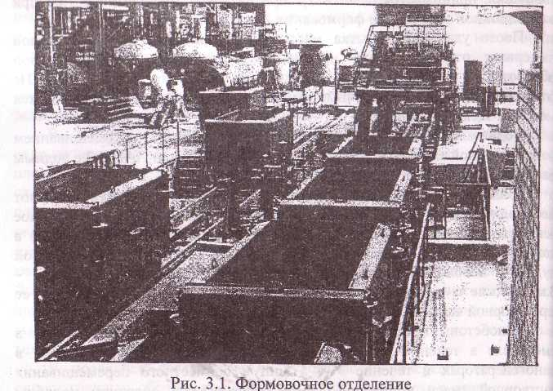

Особенностью этой технологии является применение совместного сухого помола известково-цементно-песчаного вяжущего, а также мокрого помола песка. В смесеприготовительном отделении использован ряд серийно выпускаемых машин (насосы, питатели, дозаторы, мешалки), для изготовления смеси с пониженным водотвердым отношением использован вибросмеситель СМЦ-40Б

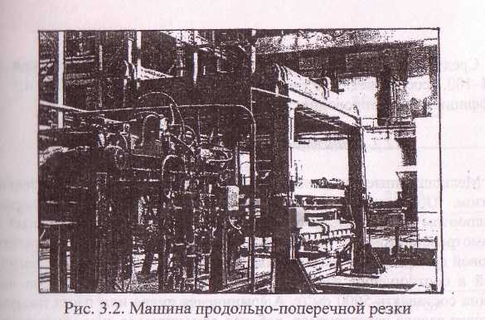

Для создания оптимальных условий выделения газа (водорода), обеспечиващего вспучивание массива и образование ячеистой структуры в течении 5-10 мин после заливки смеси в формы применена вибрационная площадка с горизонтально направленными колебаниями типа К-494.

Выбор формуемого массива высотой 1,2 м и шириной 1,3 м позволил применять для тепловлажностной обработки наиболее экономичные неметаллоемкие, автоклавы диаметром 2 м, максимально увеличить коэффициент их заполнения.

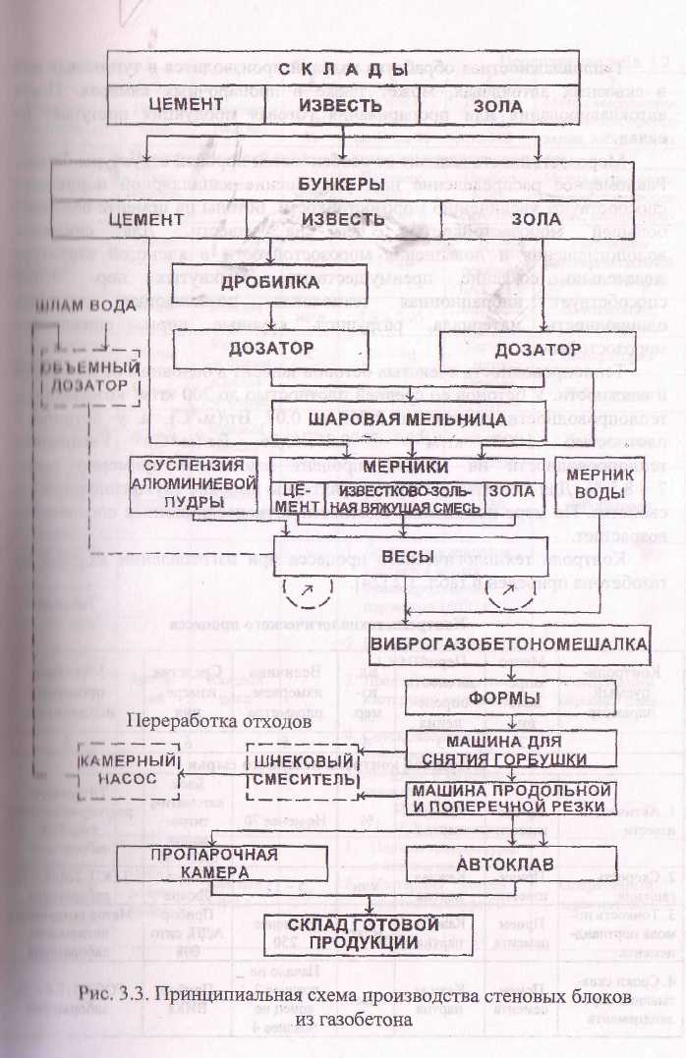

**4. Контроль качества продукции**

Качество материалов оценивают совокупностью числовых показателей технических свойств, которые были получены при испытаниях соответствующих образцов. Существуют стандарты, устанавливающие для большинства материалов и изделий обязательные методы испытаний.

На продукцию, имеющую межотраслевое значение, разрабатываются Государственные стандарты (ГОСТы) Российской Федерации. Они содержат требования к безопасности этой продукции для окружающей среды, жизни, здоровья и имущества, а также пожарной безопасности. Кроме того, в них приводятся основные показатели и методы контроля качественных характеристик материала. Нередко в ГОСТе сообщается классификация материала по одному или нескольким признакам. Указываются конкретные числовые значения свойств с маркировкой выпускаемой продукции, правила приемки и хранения материала, допуски и посадки изделий.

Кроме государственных имеются стандарты отраслевые, разрабатываемые министерствами на свою продукцию, — материалы или сырье сравнительно ограниченного ассортимента и применения. Существуют стандарты на строительные материалы, выпускаемые отдельными предприятиями. Они обязательны для данного предприятия (фирмы) при доставке продукции по договору. Имеются стандарты научно-технических, инженерных обществ и других общественных объединений. Стандарты (ГОСТы) периодически обновляются на основе последних достижений науки, техники и технологии. Они имеют силу закона, т. е. их категорически запрещено нарушать. Они не являются объектом авторского права (ст. 6 Закона о стандартизации).

Большинство строительных материалов, применяемых для несущих конструкций и работающих под влиянием статических или динамических нагрузок, маркируют с учетом их реальных прочностных показателей. Для теплоизоляционных, гидроизоляционных, акустических и некоторых других материалов принимают с целью маркировки не прочностные, а другие физические свойства — теплопроводность, водонепроницаемость, морозостойкость, среднюю плотность и т. п.

При окончательном выборе материала для строительного объекта большую роль играет экономический показатель. При одинаков качестве стремятся выбрать материал самый дешевый и доступный по его запасам в регионе строительства, особенно, если он местный, но с учетом, конечно, транспортных расходов, а также вероятной эксплуатационной стойкости (долговечности) в конструкциях.

Удовлетворение всех необходимых технических требований, отмеченных ранее, является обязательным условием выхода строительного материала хорошего качества. Однако этого условия недостаточно для выхода материала высшего качества. Тогда потребуется, чтобы те же числовые показатели свойств были равны экстремальным значениям их при оптимальных структурах. Высшее качество выпускаемой продукции служит первым и основным критерием прогрессивных технологий в строительном материаловедении.

**Список литературы**

1.Дерябин П.П. Технология строительных изделий из ячеистых бетонов: Учеб. Пособие / П.П. Дерябин, В.Ф.Завадский, А.Ф.косач, В.А.Попов.- Омск: Изд-во СибАДИ, 2004.-108с.

2.В.Ф.Завадский, А.Ф.Косач, П.П.Дерябин, Стеновые материалы и изделия: Учебное пособие. – Омск: изд-во СибАДИ, 2005.-254с.

3.Рыбьев И.А. Строительное материаловедение: Учеб. пособие для строит. Спец. Вузов / 2-е изд., испр.- М.: Высш. шк., 2004.-701с.; ил.

4.Воробьев Х.С. Технология и оборудование для производства изделий из ячеистого бетона автоклавного твердения / Х.С.Воробьев, Е.В. Филипов, Ю.Н.Тальнов //Строительные материалы.-1996.-№1.

5.Волженский А.В. Изготовление изделий из неавтоклавного газобетона // Строительные материалы. – 1993. -№8.

6.Удачкин И.Б. и др. Повышения качества ячеистобетонных изделий путем использования комплексного газообразователя // Строительные материалы. – 1983. -№6.

7.Дерябин П.П., Ячеистые бетоны с крупным заполнителем // Труды НГАСУ. – Новосибирск: НГАСУ, 2001. – Вып. 4 (15).

8.Лотов В.А., Митина Н.А. Особенности технологических процессов производства газобетона // Строительные материалы. – 2000. -№4.

9.Магдеев У.Х., Гиндин М.Н. Современные технологии производства ячеистого бетона // Строительные материалы. – 2001. – №2.

10.Завадский В.Ф., Косач А.Ф. Производство стеновых материалов и изделий.- Новосибирск :НГАСУ, 2001.-168с.